es-head插件的安装
安装git
1. 由于需要从github上面下载代码，因此需要先安装git
1
yum -y install git
1
2. 安装完成后下载es-head的代码：
1
git clone git://github.com/mobz/elasticsearch-head.git
1
3. 下载后修改权限，我这里简单粗暴直接修改了777，因为是一个第三方插件，所以随便放一个位置就可以了。
1
安装node
由于head插件本质上海市一个node.js的工程，因此需要安装node，使用npm来安装依赖的包。（npm可以理解为maven）
1. 在官网下载node.js
网址：https://nodejs.org/en/download/
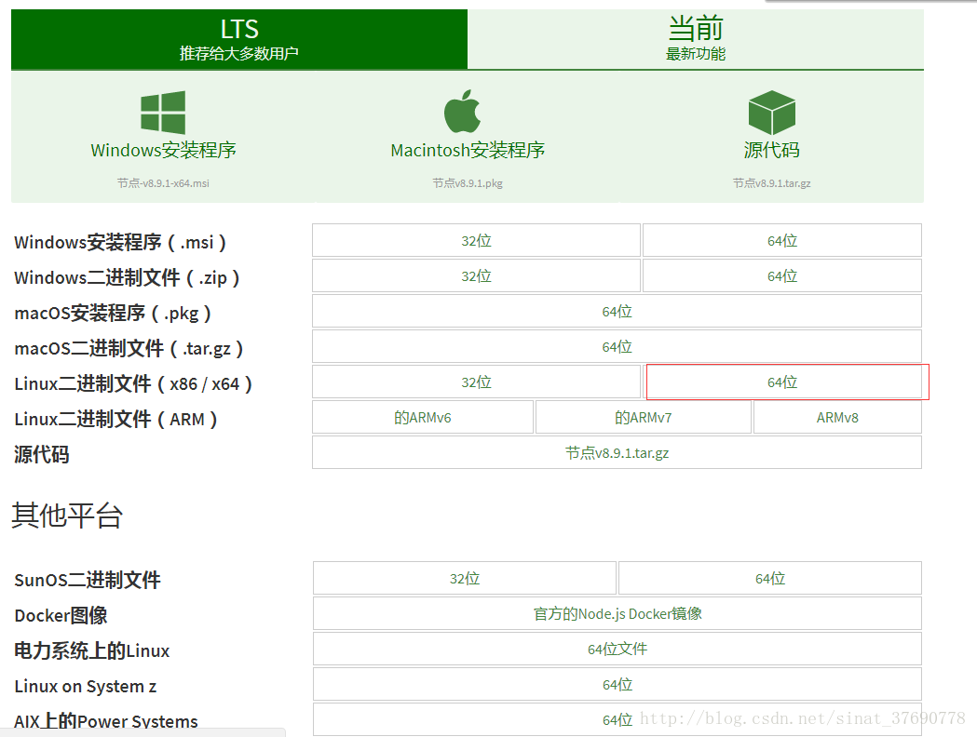
2. 下载下来的jar包是xz格式的，有些linux可能不识别，因此还需要安装xz
1
yum -y install xz
1
3. 然后解压node.js的安装包
1
xz -d node*.tar.xz

tar -xvf node*.tar
1
2
3
4. 解压完node的安装包后，需要配置下环境变量，
1
我的环境变量一般配置在/etc/profile下
添加：

export NODE_HOME=/usr/local/node-v8.9.1-linux-x64
export PATH=$PATH:$NODE_HOME/bin
1
2
5. 使环境变量生效
1
source /etc/profile
1
6. 测试node环境变量是否生效：
1

安装grunt
grunt是一个很方便的构建工具，可以进行打包压缩、测试、执行等等的工作，6.0里的head插件就是通过grunt启动的。因此需要安装一下grunt：
1. 安装grunt命令行工具 grunt-cli

npm install -g grunt-cli
1
2. 安装grunt及其插件
1
npm install grunt --save-dev
1
3. 检查是否安装成功
1

修改head源码
由于head的代码还是2.6版本的，直接执行有很多限制，比如无法跨机器访问。因此需要用户修改两个地方：
1. 修改服务器监听地址

vi /usr/local/elasticsearch-head/Gruntfile.js
1

增加hostname属性，设置为 hostname: ‘*’

2. 修改head的连接地址：
1
vi /usr/local/elasticsearch-head/_site/app.js
1

将
this.base_uri = this.config.base_uri || this.prefs.get("app-base_uri") || "http://localhost:9200";
把localhost修改为你es的服务器地址。
this.base_uri = this.config.base_uri || this.prefs.get("app-base_uri") || "http://192.168.205.169:9200";
1
2
3
4
安装完成启动head
1. 首先启动es
2. 在head目录中，执行 npm install下载依赖包
1
2
npm install
1
3. 进入elasticsearch-head目录启动node.js
1
grunt server
1
4. 访问地址：ip:9100就可以访问head插件了

